Vegetales italianos de invierno

Rinde: 6 porciones (1 taza por porción)
Tiempo de preparación: 15 minutos
Tiempo de cocción: 10 a 15 minutos

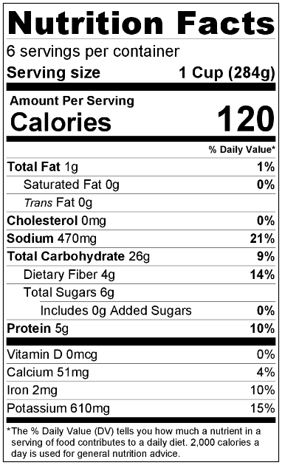
Ingredientes
1 ½ taza de fideos tirabuzón sin cocinar
1 ½ taza de agua
1 lata (15 onzas) de salsa de tomate
1 taza de brócoli (fresco o congelado)
1 taza de coliflor (fresca o congelada)
2 calabacines medianos en rodajas
1 cebolla mediana cortada en dados
1 taza de apio cortado en dados
2 cucharaditas de condimento italiano
Sal y pimienta a gusto

Preparación
- Lavar los vegetales.
- Reunir, cortar y medir todos los ingredientes antes de comenzar a preparar la receta.
- Colocar 1 ½ taza de agua y una lata de salsa de tomate de 15 onzas en una sartén grande y dejar hervir. Agregar los fideos sin cocinar. Tapar la sartén y cocinar los fideos durante 3 minutos.
- Agregar todos los vegetales y el condimento italiano. Revolver, bajar el fuego a medio-bajo, tapar la sartén y cocinar a fuego lento durante aproximadamente 8 minutos o hasta que los vegetales y los fideos estén tiernos.
- Probar y agregar una pequeña cantidad de sal y pimienta si es necesario.
- Servir caliente.
- Refrigerar las sobras dentro de las 2 horas. Consumir dentro de los siguientes 3 a 5 días.

¡Sea creativo! Transfórmelo en una comida principal agregando carne molida o pavo condimentado y cocido.

